1. Megilah 17a
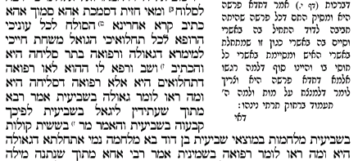

2. Amud HaTefilah
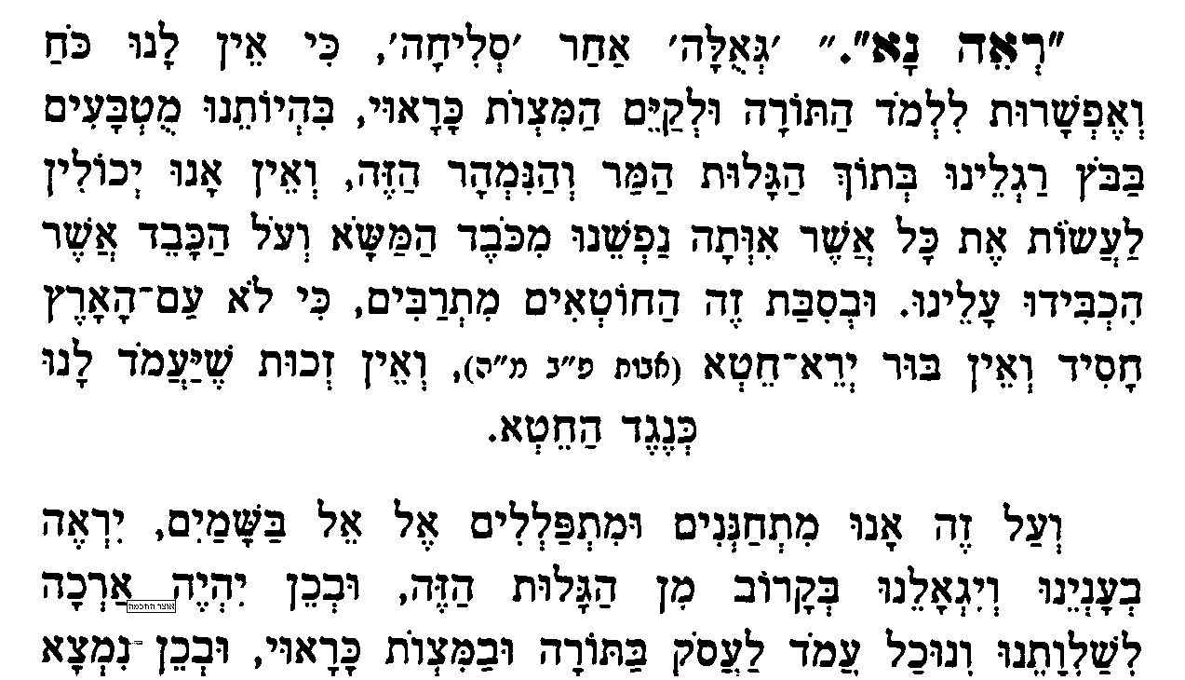

3. sifsei chaim
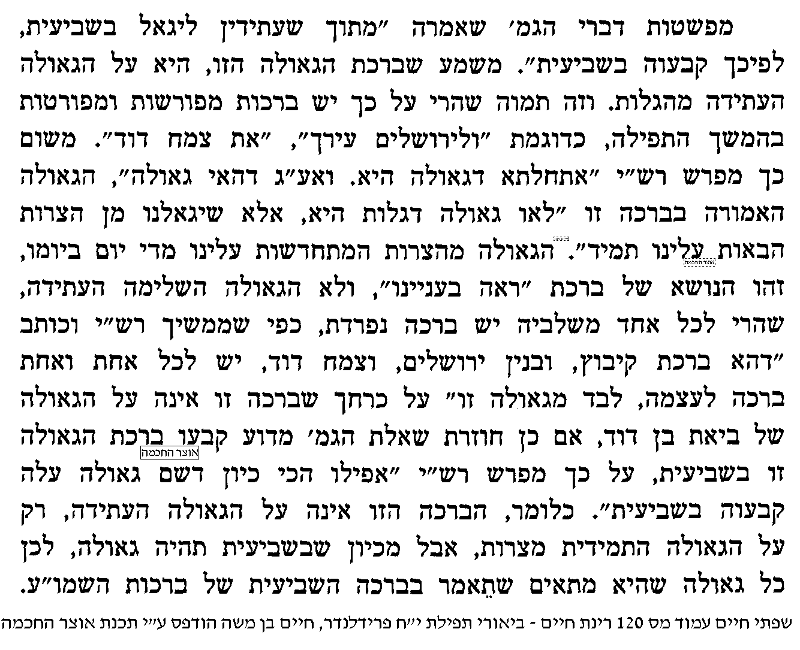

4. NAchal Eliyahu
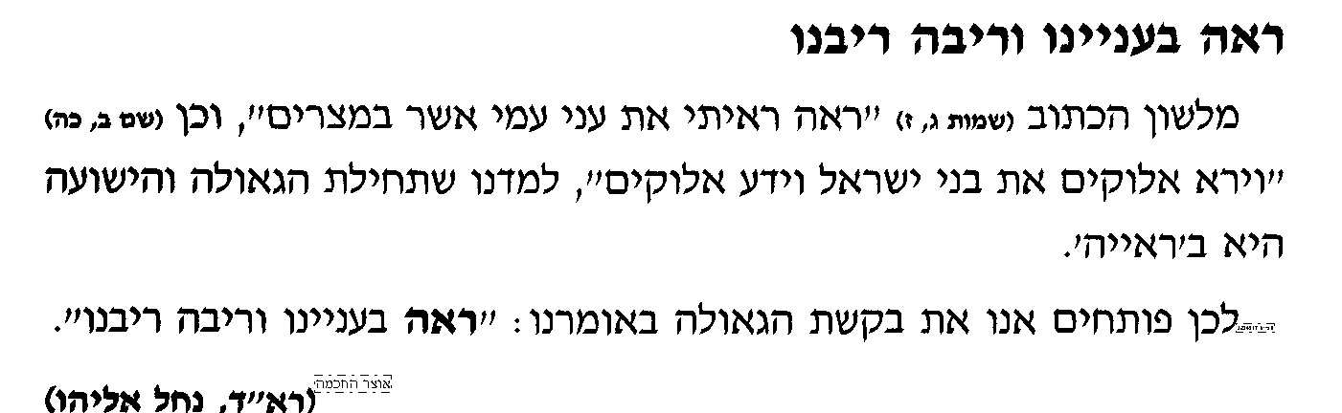

5. Sifsei Chaim
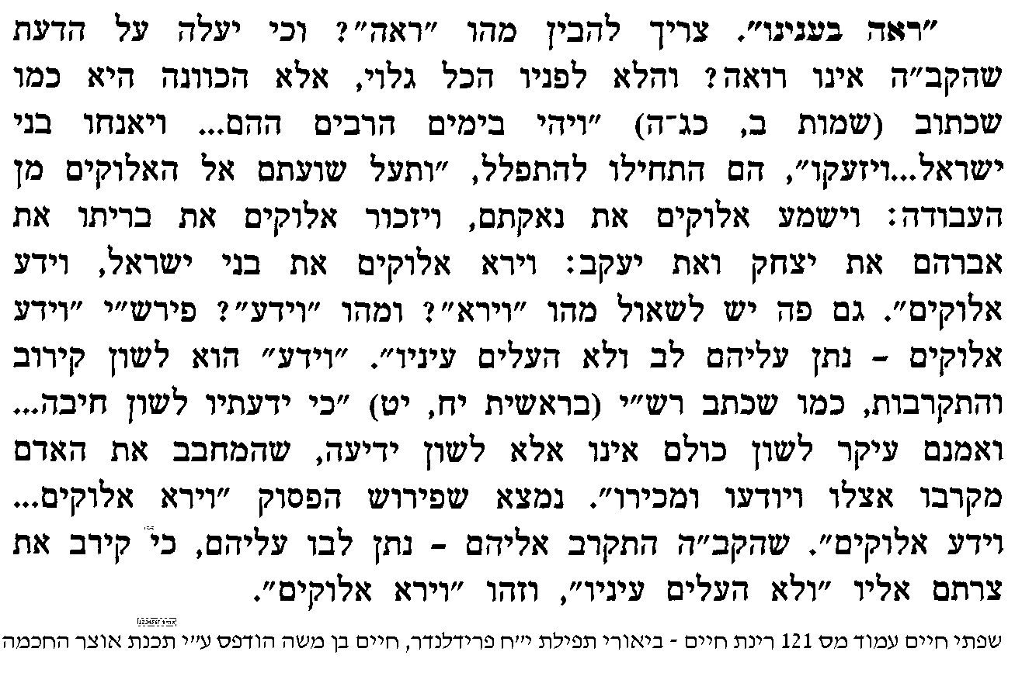

6. Sifsei Chaim
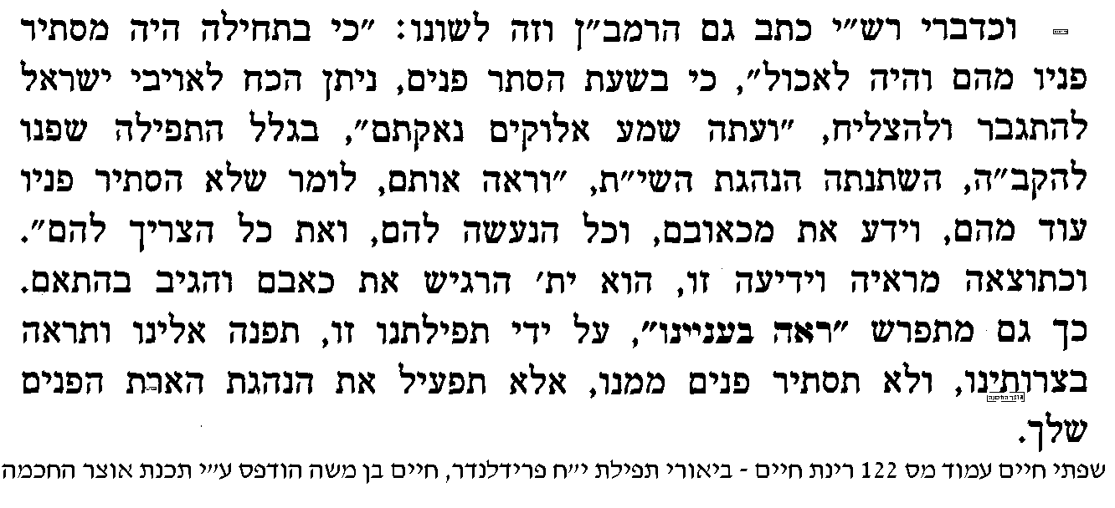

7. Sefer Devarim
וְחָרָ֣ה אַפִּ֣י ב֣וֹ בַיּוֹם־הַ֠הוּא וַעֲזַבְתִּ֞ים וְהִסְתַּרְתִּ֨י פָנַ֤י מֵהֶם֙ וְהָיָ֣ה לֶֽאֱכֹ֔ל וּמְצָאֻ֛הוּ רָע֥וֹת רַבּ֖וֹת וְצָר֑וֹת וְאָמַר֙ בַּיּ֣וֹם הַה֔וּא הֲלֹ֗א עַ֣ל כִּֽי־אֵ֤ין אֱלֹהַי֙ בְּקִרְבִּ֔י מְצָא֖וּנִי הָרָע֥וֹת הָאֵֽלֶּה׃

Then My anger will flare up against them, and I will abandon them and hide My countenance from them. They shall be ready prey; and many evils and troubles shall befall them. And they shall say on that day, “Surely it is because our God is not in our midst that these evils have befallen us.”

18
וְאָנֹכִ֗י הַסְתֵּ֨ר אַסְתִּ֤יר פָּנַי֙ בַּיּ֣וֹם הַה֔וּא עַ֥ל כָּל־הָרָעָ֖ה אֲשֶׁ֣ר עָשָׂ֑ה כִּ֣י פָנָ֔ה אֶל־אֱלֹהִ֖ים אֲחֵרִֽים׃

Yet I will keep My countenance hidden on that day, because of all the evil they have done in turning to other gods.

8. Binas Nevonim
אמנם ידענו מה שפרשו המפורשים (ספורנו שם), 'ואנכי הסתר אסתיר פני מהם' - לא כמו שחשבו הם באמרם שאיני בקרבם, כי אמנם בכל מקום שיהיו תהיה שכינתי אתם, כאמרם ז"ל, בכל מקום שגלו שכינה עמהם (מגילה יב ע"ב), אבל אסתיר פני מלהצילם, כלומר הם יחשבו שאין א-לוקים בקרבם, אבל האמת שה' בקרבם, וכל מידת הסתרת פנים באה לידי ביטוי רק בזה, שתפילותיהם אינן מתקבלות. כך נם נראה מדברי רש"י שכותב: 'והסתרתי פני מהם', 'כמו שאיני רואה בצרתם', כלומר, שבאמת רואה, אלא עושה כביכול עצמו כאילו אינו רואה. וכן משמע מדברי אבן עזרא, שפירש: וטעם 'הסתר אסתיר' - שאם יקרא אלי לא אענה. והמשל כאדם שלא יראה, היינו שלא יקבל תפילותיהם ובדמיון לאדם, כדי לשבר את האזן, הוא כאילו לא יראה. אבל האמת שהקב"ה יודע על הנעשה. וכן הדבר מבואר ברש"י בש"ס (חגיגה ה ע"ב), 'והסתרתי פני מהם' - שצועק מצרות הבאות עליו ואיננו נענה שלא יבואו. ושם מסופר על רב יהושע בן חנניה, שהיה בפני הקיסר ברומי.[1]
כל הפירושים ידענו, אבל לא הונח לנו, ההרגשה היתה של עזובה רבה, 'ותאמר ציון עזבני ה' וא-ד' שכחני' (ישעיהו מ"ט, יד). היתה הרגשה לנו שלא יכולנו להתגבר עליה, שה' עזבנו, למרות האמונה החזקה בלב שכל זה מגזירת שמים, אבל ההרגשה היתה, שאחרי שנגזרה הגזירה, מסר אותנו ה' ליד הגויים ועזבנו לנפשנו. הסתיר פניו ממנו מבלי לעקוב ומבלי להסתכל בכל מה שקורה לנו, אותה ההרגשה שהושלכנו והופקרנו בין הגויים, היתה הכי גרועה מכל הסבל ומכל הצער והיסורין שסבלנו, אבדן הקשר עם א-לוקים שבו היינו דבקים, היה קשה מכל האבידות בגוף ובנפש, כי הביא עלינו בדידות ויתמות ללא נשוא. היה צריך למצוא דרך להתעלות מן הייאוש שאפף אותנו. היינו צריכים למצוא דרך לא-לוקים חיים, לדעת שאף על פי שאינו עונה לנו בעת צרתנו הוא ממשיך להסתכל על כל העובר עלינו בכלל ובפרט, למרות הסתרת פנים, הרי הוא יודע הכל ורואה הכל... מה שהיה קשה להתחזק בו באמונה שלימה, היה שלמרות הכל הקב"ה קרוב אלינו לא רק בעת ישועה, אלא גם בעת צרה, ואפילו בעת צרה שאינו עונה בה לעמו (שם עמ' קלג).
התיאור קשה, ומדבר בעד עצמו. כלום מצא הרב רבינוביץ' מענה לשאלותיו? היש מזור לרגשותיו? כמה פרקים בספר מוקדשים לעניין זה, ואתם מוזמנים לעיין בו במקורו. המסלול העיקרי בו מנסה ר"ב רבינוביץ' ללכת הוא חיזוק האמונה בהשגחת ה' הפרטית מתוך התבוננות ברעיון ובהכרחיותו ההשקפתית, לאמור: ניתן להשתכנע שהאמונה בהשגחה היא מיסודות הדת. כשאדם מצוי במצוקה קיומית, יכול הוא לעתים לחזור לאמונותיו הראשוניות, לבררן מחדש, להביט במקורות, ומתוך ההתבוננות השכלית וחיזוק התודעה יכול הוא אולי להקל את סבלו, לגרש את פקפוקיו, ולדעת שגם מה שאינו מורגש בחוויה הוא נכון (ראה שם, עמ' קמא-קנ

9. Belzer Rebbe
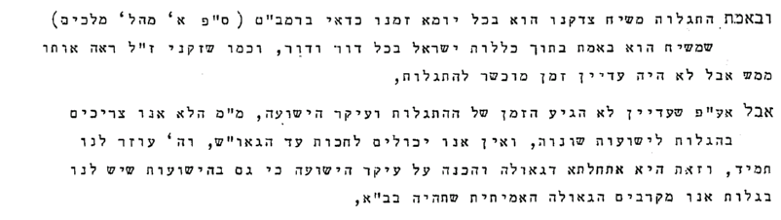

10. Etz Yosef
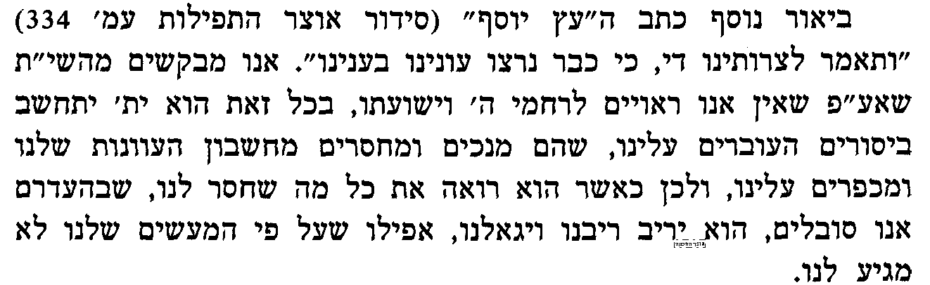

11. R Asher Weiss
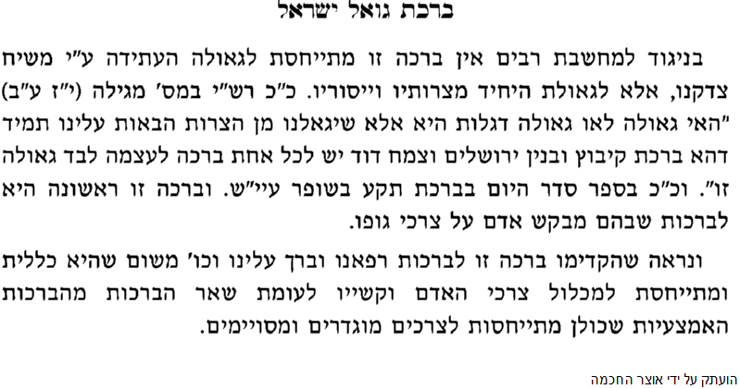

12. Tzamah Nafshi
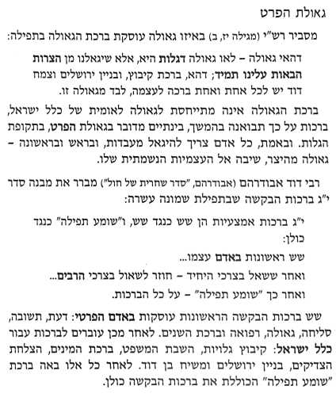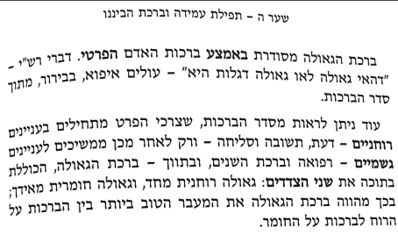

13. Sifsei Chaim

14. Otzros HaTefilah
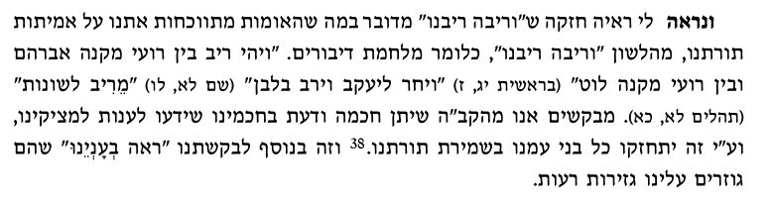

15. Sifsei Chaim

16. Iyun Tefilah
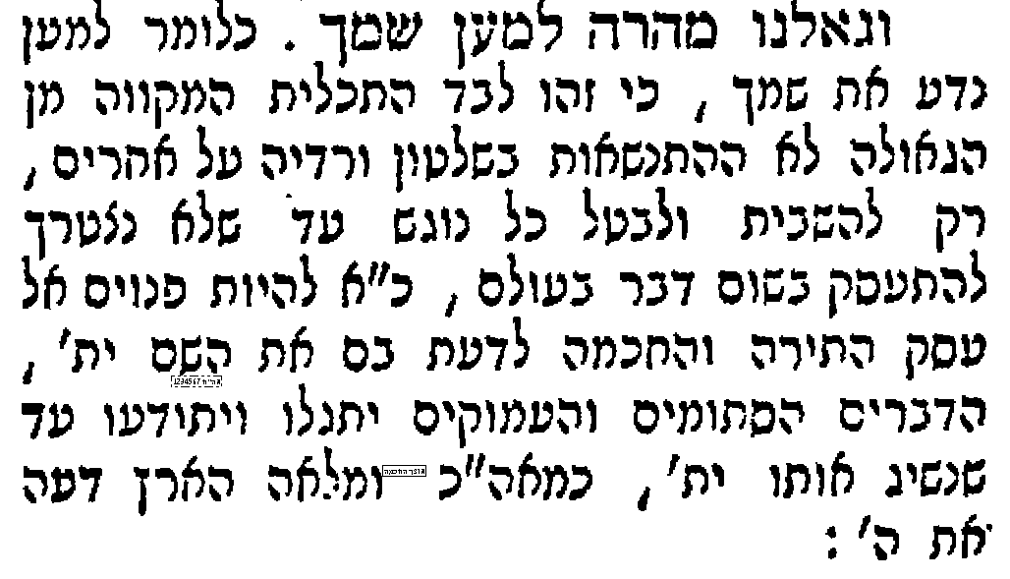

17. Yaaros Dvash
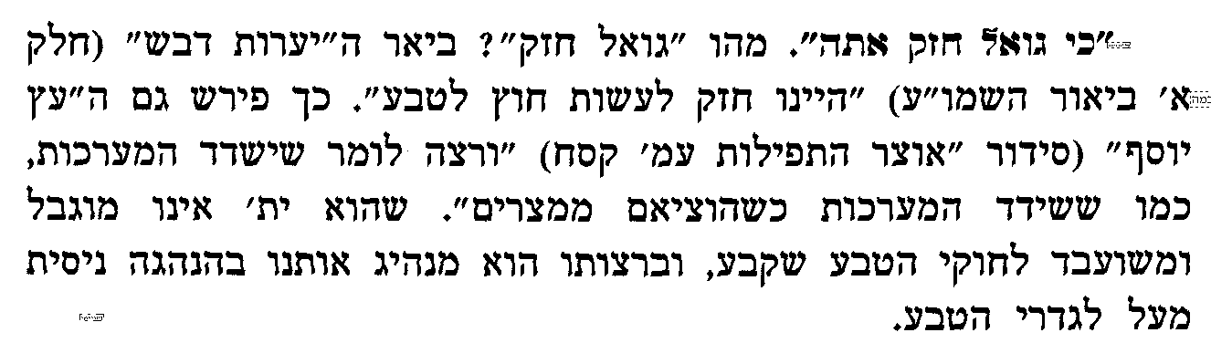

18. Sifsei Chaim

19. Yaaros Dvash
